學校名稱 | 嘉義縣朴子國民小學
參加組別 | 國小組 國中組
1.教案設計者 | 崔東堯
2.教學時間 | 共三節（一節課40分鐘）
3.單元名稱 | 康軒版，第一單元―水生家族，活動一―認識水域環境
4.資源檔案 | 1.https://www.youtube.com/watch?v=5oHysUOx9vo  2. https://www.youtube.com/watch?v=tGEZApd9MMk&t=575s
5.資源標題 | 1.值得省思的動畫-人類是地球最大的危機  2. Building and Testing a Lego-powered Submarine
6.資源類型 | 1.教材  2.教材
7.適用年級 | 04B
8.資源簡介 | 1.影片中介紹人類對環境造成的各種破壞，並且在影片最後人類得到了報應。  2.影片中作者利用樂高搭建潛水艇，並用於觀測湖中景象。
9.關鍵字 | 水域環境、台灣水域、海洋、Google map、Google earth
10.適用領域、議題 | 自然與生活科技領域  海洋教育  環境保護議題
11.資訊科技應用層次 | □輔助教學 □互動教學 □進階(創新)教學  （本欄由審查委員依據標準認定，不必填寫）
12.授權方式 | 建議優先採用「創用 CC 姓名標示-非商業性-相同方式分享 4.0 國際」
13.教學目標 | 單元目標 | 認識不同的水域環境，例如：溪流、湖泊、池塘、河口濕地、海洋等。
13.教學目標 | 詳細目標 | 1.能說出不同水域環境的性質差異，包含水域屬於顯水或是淡水、水域屬於人造或是天然形成。  2.認識海洋生態系與海洋環保議題。

14.教學流程
認識水域環境
了解水域特性
認識
水域觀察
認識海洋環保
15.學習目標 | 16.活動與內容 | 17.數位教學資源
認識溪流、河川  認識湖泊、池塘  認識水壩  認識魚塭  認識海洋 | 活動一 認識水域環境  - 請學生閱讀課文，並請學生討論出水域環境的定義，每組至少給出20字的定義。  - 老師利用Google地圖找到朴子溪的街景，並詢問學生相關經驗，並討論。  - 比較溪流與河川的差別。  - 老師利用Google地圖找到裏海，讓學生觀察世界上最大的湖泊有多大（幾個台灣大）；之後搜尋鹹海，並特別介紹鹹海比海洋鹹度高的湖泊。  - 比較湖泊與池塘的區別。  - 老師利用Google地圖找到曾文水庫，並詢問同學是否有相關經驗。  - 介紹水壩的用途與水壩用水的比例（民生用水、工業用水與水利灌溉功能與佔比。  - 老師搜尋2016年帝王級寒流對養殖漁業的損失相關新聞，老師領讀。問學生是否對此事件有印象，並請學生討論在報導中所能看出的魚塭的功能。  - 介紹死水與活水的差距，並介紹魚塭中馬達的功能為提供氧氣把魚塭變成活水。  - 老師打開Google earth讓學生觀察海洋佔地球表面積幾個百分比，並請學生上台自行操作。  - 向學生介紹五大洋。  （第一節課結束） | Google map－朴子溪  Google map－裏海、鹹海  Google map－曾文水庫  ETtoday新聞雲－帝王寒流損失還沒完 養殖損害續攀升、嘉義出現魚屍海  Google earth
能說出水域環境有哪些  認識水域特性  能說出水域環境的特色  能利用水域特性做水域環境的分類  了解觀測水域所需的器具  了解有何更先進的水域觀測工具 | 活動二 水域特性  - 複習上一節課學習重點。  - 介紹鹹水與淡水，人工與天然，水流靜止或流動（快或慢）。  - 讓學生知道上一節課所有水域環境屬於鹹水或淡水、人工或天然，並請學生在課本上寫上鹹、淡、人工、自然、靜止、快流、漫流。（魚塭因養殖魚種不同分成鹹水與淡水）  - 課本蓋起來，老師說水域特性，學生回答水域種類。或是老師說水域種類，學生回答水域特性。  活動三 認識水域觀察  - 帶領學生閱讀課本，並說明每種器具的功能。  - 提醒學生進行水域觀測時的須知。  - 請學生討論還有甚麼課本沒有提到的器具。  - 播放影片Building and Testing a Lego-powered Submarine。  - 老師說明影片中的人利用了甚麼東西進行了水域觀測。  （第二節課結束） | 影片－Building and Testing a Lego-powered Submarine
認識海洋環保議題 | 活動三 海洋環保  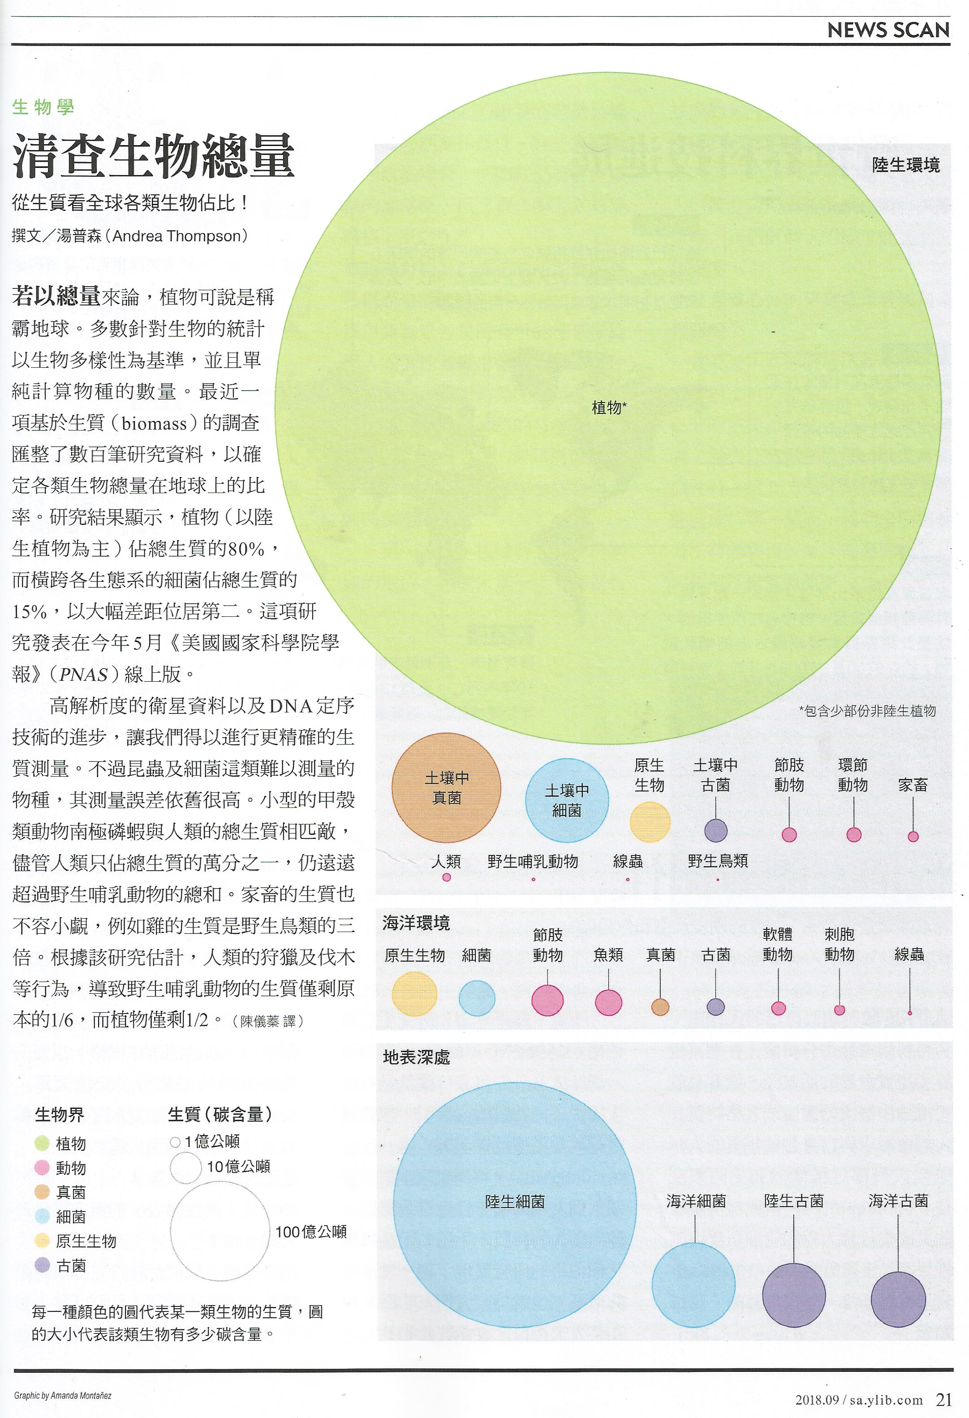  - 向學生說明海洋生物組成  - 播放值得省思的動畫-人類是地球最大的危機。  - 讓學生討論影片中與海洋相關的片段有哪些，並讓學生加以敘述現實中人類是如何破壞海洋的。  - 學生討論如何扭轉現狀，不用考慮自身的能力與現有技術的條件限制。  - 學生討論就自己微薄的力量可以做到哪些事情，與剛剛討論出來的還差了多少，是否可以達到。  活動四 總結活動  - 請學生總結三節課下來學到的東西。  - 老師總結三節課的重點。  - 指派作業－習作，交代作業重點。  （第三節課結束） | 科學人2018.9月號－清查生物總量  影片－思的動畫-人類是地球最大的危機

